**"Баланың оқу іс - әрекетіне көмек"**

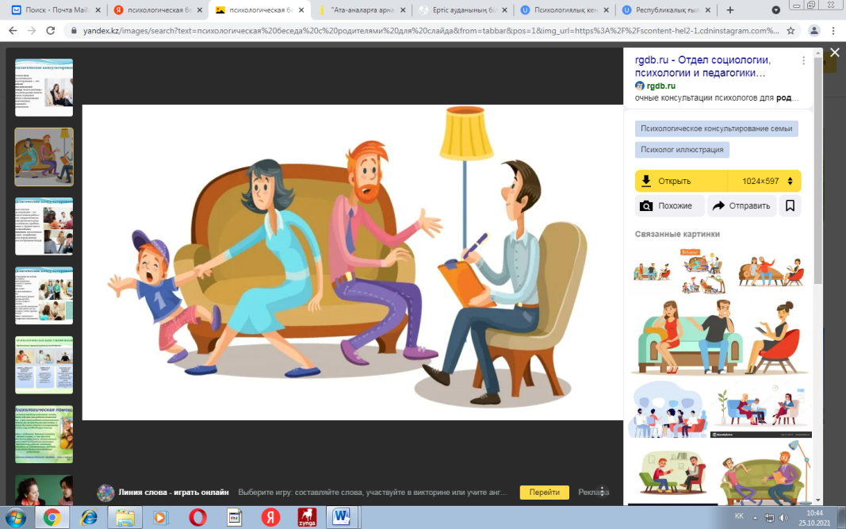

1. Баланың сабағын жеңілдететін жағдай жасауға тырысыңыз, тұрмыстық – жақсы тамақтану, тұрақты режим, толыққанды ұйқы, жайлы тұрмыстық жағдай, сабақ оқуға жайлы және ыңғайлы орын;эмоционалдық – баланың мүмкіндігіне сенімділік артыңыз, табысты орындауынан үміт күтіңіз, кішкене жетістігі болса да, қуанышыңызды білдіріңіз, баланың оқуына төзімділік, мейірімділік танытыңыз, бала үлгермей жатса қатты сөйлемеңіз;

2. Өз балаңызды тыңдаңыз: Колледждегі достары кім, сабағы қалай, достарымен қарым-қатынасы қалай деген сияқты сұрақтармен қарым-қатынас орнатуға тырысыңыз.

3. Өзіңіздің бала кезіңіздегі жетістіктеріңіз туралы айтып, білімдеріңізбен бөлісіңіз.

4. Ата-ананың назарында баланың бағасы ғана емес, білім болу керектігін есте ұстаңыз. Сондықтан да баланың болашағы туралы ойлап, алған білімінің қай кезде, не үшін қажеттілігін түсіндіріңіз. Баланың оқуға белсенділігін тудыратын отбасылық дәстүрлер мен әдеттер құрыңыз.

5. Баланың бос уақытын құр қалдырмай, оны мазмұнды әрі, пайдалы етіп өткізуге көмектесіңіз.

6 .Балаңызды оқу үлгеріміне қарамай, жақсы көретініңізді сездіріңіз.

7. Балаңызды жан-жақты бақылау үшін және мүмкін көмектер көрсету үшін әрдайым балаңыздың қатысатын үйірмелерінің, факультативтерінің, қосымша сабақтарының, сабақ кестесімен танысыңыз.

**Балаңыздың қуана колледжге баруы үшін не істеуге болады?**

Ата-аналарға кеңес беру жұмыстары:

* Оның уақытылы ұйықтауға жатуын қадағалаңыз. Ұйқысы қанбаған бала - сабақта мұңаюлы құбыжық.
* •Колледж туралы жаман айтпаңыз, Баланың көзінше оқытушыларды сөз қылмаңыз.
* Бала тапсырмаларға, колледжден әкелген кітаптарына сіздің қызығушылық танытып, қадағалайтыныңызды көрсін.
* Өзіңіз оқыңыз, бала ата-аналарының бос уақытын тек теледидар мен компьютер алдында өткізбейтінін білсін, көрсін.
* Компьютерлік ойында ойнауды немесе смартфон қолдануды 1-2 сағаттан асырмауы тиіс.
* Балаға өз ойын жазбаша жеткізуді үйретіңіз: онымен хат жазып алмасыңыз, бірге хат жазыңыздар. Егер бала сізбен қатты әсер алған оқиғасымен бөліссе – сол оқиға жайлы әңгіме құрастырып жазуын өтініңіз , ал кешкісін оны барлық отбасы мүшелеріне оқып беріңіз.
  + Колледж бен топ өміріне үнемі белсенділік танытыңыз. Балаға оның оқу орнының сіздің өміріңіздің маңызды бөлігіне айналуы жақсы әсер етеді.
  + Колледжде сіздің балаңыз өзіне деген өте жағымсыз қатынасқа қақтығысып қалуы мүмкін. Және де барлығы әрқашан іске аса бермейді. Осы сәтте балаға өзіне деген сенімін жоғалтпауға көмектесіңіз.
  + Кейде бала барлық колледждегі жағымсыз жағдайларды жүректеріне жақын қабылдап қалуы мүмкін. Әркез оған ненің маңызды, ненің аса маңызсыз екенін үйретіңіз.
  + Балаңызға ұрыссаңыз, «сен әрқашан», «сен мүлдем», «әркез сен» деген сөздерді қолданудан аулақ болыңыз… Негізінде сіздің балаңыз әрқашан жақсы, тек бүгін ғана бір нәрсені дұрыс істемеді. Осы туралы оған айтыңыз.
  + Әдетте бала жаман қылық істегенде ол ұялу сезімін бастан кешіреді. Ал сіз оны жазалағанда, оның ұялу сезімі өшеді. Ал бұл қауіпті.

Колледж - жасөспірім үшін жаңа өмір!

ЕСТЕ ҰСТАҢЫЗ:Сіздің сүйіспеншілігіңіз бен шыдамдылығыңыз баланың оқуда алға ілгерілеуінің кепілі.